ТЕХНИЧЕСКОЕ ОПИСАНИЕ № 87468226, 87480296

к ГОСТ 25295-2003 «Одежда верхняя пальтово-костюмного ассортимента.
Общие технические условия».

87468226 Куртка с капюшоном Актив (тк.Флис, 280), т.синий

87480296 Куртка с капюшоном Актив (тк.Флис, 280), т.серый

Согласовано:
Главный технолог: Ненадова И.А.

Исполнители:
Конструктор: Ключникова И.А.
Технолог: Богатырева Е.А.

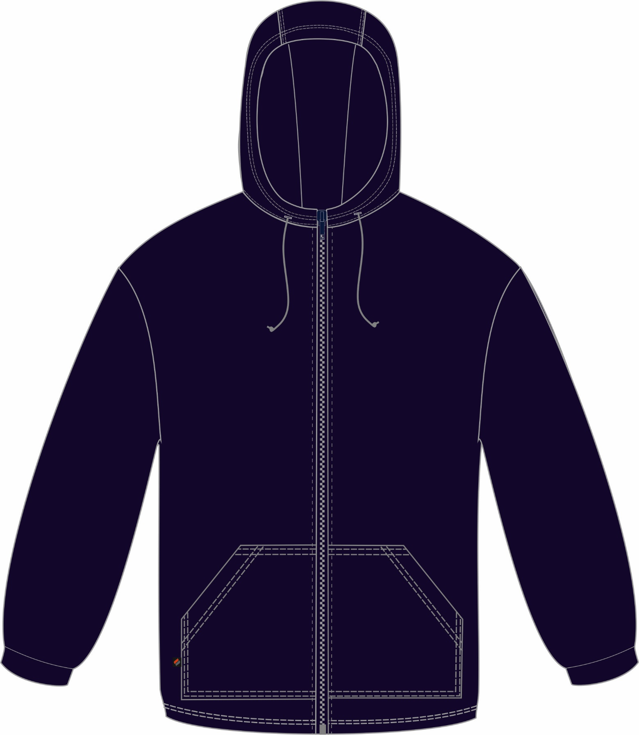

Рис.1.Эскиз Куртка с капюшоном Актив (тк.Флис, 280), т.синий,
вид спереди.

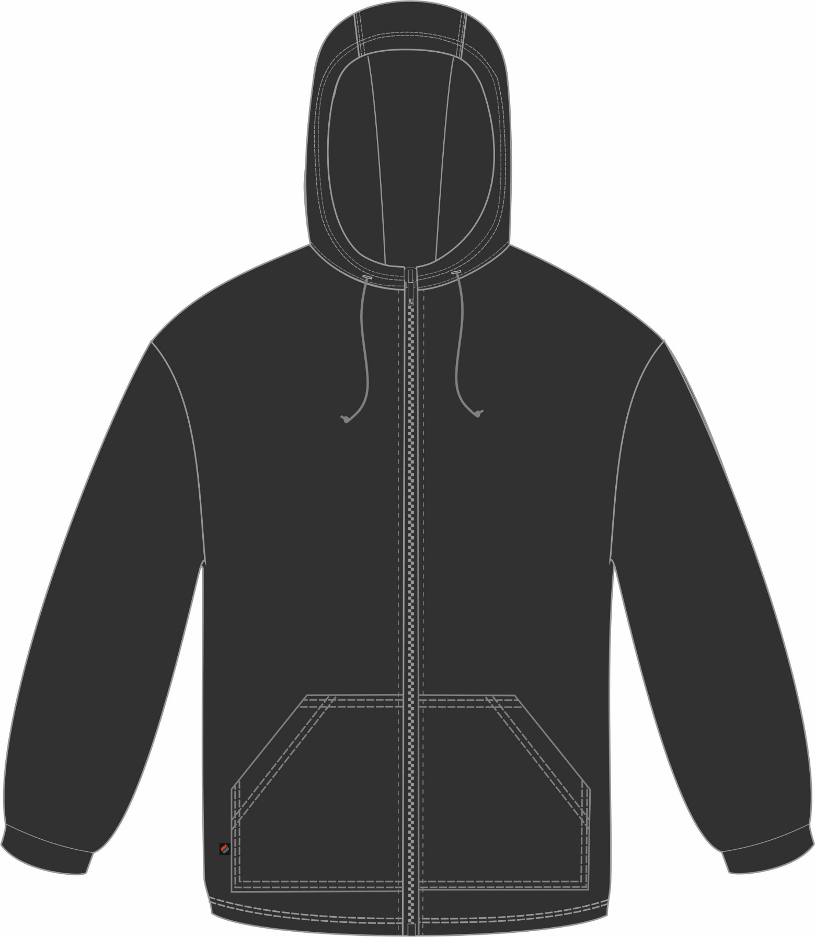

Рис.2.Эскиз Куртка с капюшоном Актив (тк.Флис, 280), т.серый,
вид спереди.

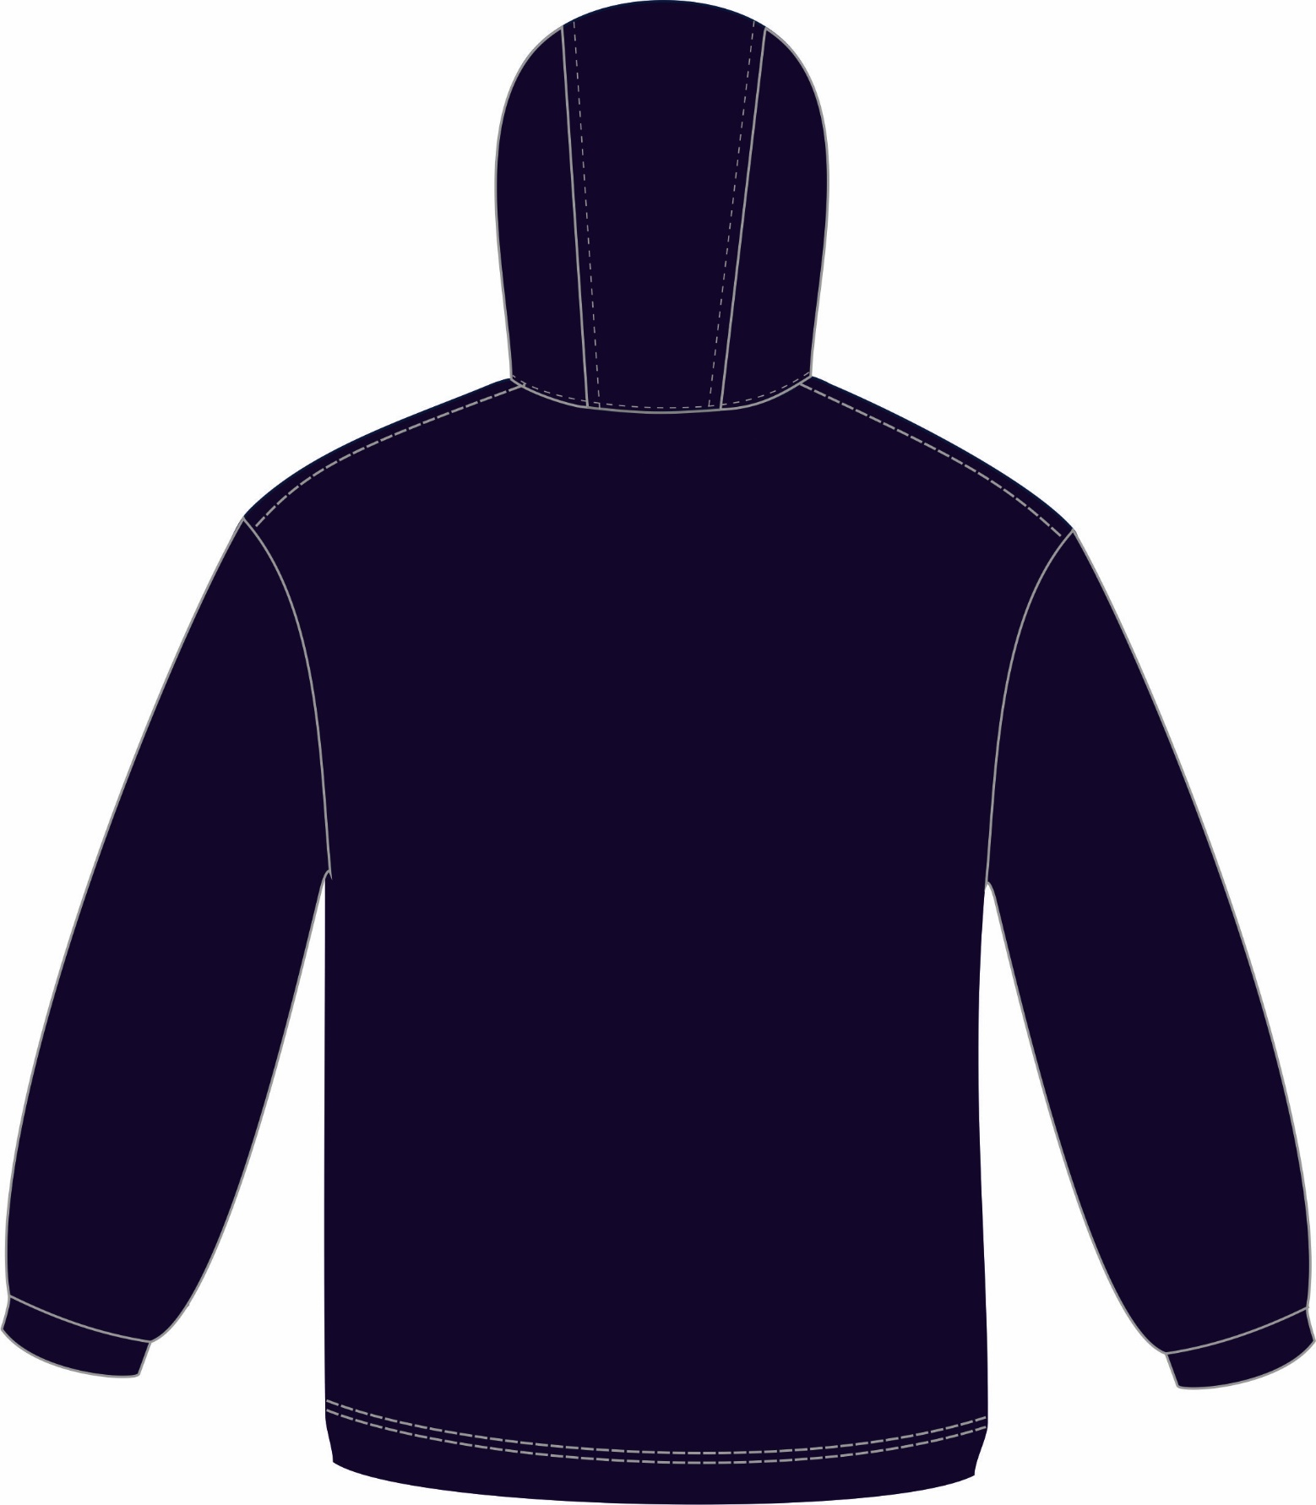

Рис.3.Эскиз Куртка с капюшоном Актив (тк.Флис, 280), т.синий,
вид сзади.

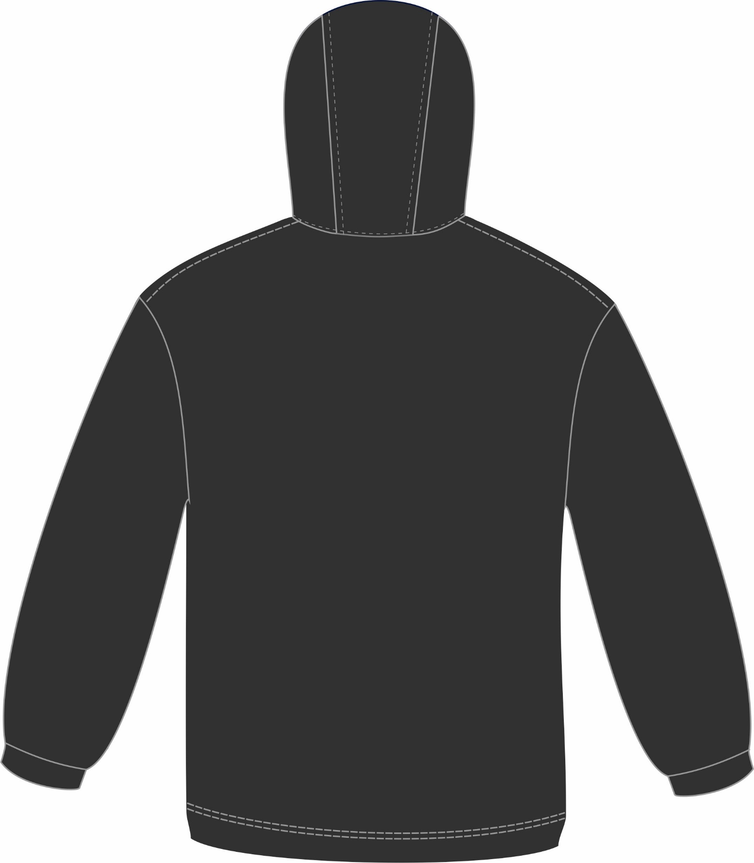

Рис.4.Эскиз Куртка с капюшоном Актив (тк.Флис, 280), т.серый,
вид сзади.

Изготовление и раскрой (отклонения от нитей основы в тканях и допуски при раскрое) изделия, должны соответствовать требованиям настоящего технического описания, основам промышленных методов обработки специальной одежды и образцу, утверждённому в установленном порядке. Раскладка выполняется на лицевой стороне ткани.
Изделия по размерам должны изготавливаться на типовые фигуры, в соответствии с классификацией: по обхвату груди 80-140, по росту 158-200 по ГОСТ 31399-2009 и настоящего технического описания.
Табл. 1.
Обхват груди типовой фигуры, см
80-84 | 88-92 | 96-100 | 104-108 | 112-116 | 120-124 | 128-132 | 136-140
Рост типовой фигуры, см
158-164 |  | 170-176 |  | 182-188 |  | 194-200

Описание внешнего вида модели
Куртка с капюшоном Актив (тк.Флис, 280), предназначена для повседневного ношения в различных бытовых и общественных условиях, изготавливается в соответствии с ГОСТ 25295-2003 «Одежда верхняя пальтово-костюмного ассортимента. Общие технические условия».
Куртка прямого силуэта, с втачным капюшоном, с центральной застёжкой на тесьму «молния».
В нижней части полочек расположены накладные карманы с наклонным входом, обработанным цельнокроеной обтачкой. Вход в карман ограничен закрепками. Передний срез карманов входит в борт, в шов притачивания застежки «молния».
Тканевая этикетка «Факел» вставлена в нижний край правого кармана (со стороны бокового шва).
Рукава втачные, одношовные. Рукава заканчиваются притачными манжетами.
Капюшон состоит из трёх частей: центральной и двух боковых. По лицевому вырезу капюшон регулируется с помощью шнура, выходящего через петли. В горловину с внутренней стороны, в шов притачивания капюшона вставляется этикетка основная.
В левый боковой шов вшит запасной лоскут ткани.

